110 全國高中職商業模式競賽 一般企業組範例
競賽主題 | Youbike商業模式 |  |  | 報名類組 | 口 一般企業組  口 創新創業組 |  | 學校科別 |  | 年級
成 員 | 指導老師1 | 指導老師2 | 組長1 | 組員2 |  | 組員3 |  | 組員4 | 組員5
姓 名
聯絡電話(e-mail)
輸入關鍵合作夥伴內容
1. 巨大機械
2. 當地公部門
3. 世界一流軟硬體零組件供應商
輸入關鍵活動內容
1. 便民註冊租借機制
2. 舒適好騎的自行車
3. 優質營運服務

輸入價值主張內容
利用綠色運輸為大眾交通工具的使用者, 便捷地完成最後一哩路
輸入顧客關係內容
1. 前30分鐘免費
2. 自動化租借服務
3. 行動APP及時站點資訊
4. 行銷與活動專案
5. 政策宣導自主性管理
輸入目標客層內容
主要客群:

1. 通勤上班族/學生
2. 國內外遊客
3. Door-to door

次要客群:
輸入通路內容
1. 租借站2. 官方網站 3. 官民行動APP 4. 24小時電話客服 5. 1999市民熱線 6.服務中心
輸入關鍵資源內容
1. 人潮聚集的市有土地
2. 站點建置技術
3. 公共自行車研發製造技術
輸入收益流內容
1. 前30分鐘政府提供補助
2. 30分鐘後的累進費率租借費
3. 廣告收益
輸入成本結構內容
1.自行車研發製造
2.站點設立
3.車輛調度軟硬體成本
4.車輛維修與客服
5.資訊系統維護
Key
Partners
關鍵合作夥伴

Key
Activities
關鍵活動


Value
Proposition
價值主張


Customer
Relationships
顧客關係


Customer
Segments
目標客層


Key Activities
關鍵活動


Channels
通路

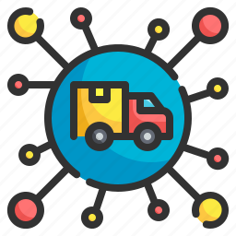
Cost
Structure
成本結構

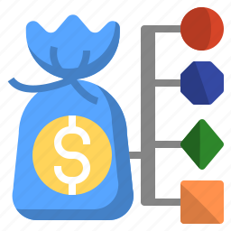
Revenue
Streams收益流


